МИНИСТЕРСТВО НАУКИ И ВЫСШЕГО ОБРАЗОВАНИЯ РОССИЙСКОЙ ФЕДЕРАЦИИ

ЛИПЕЦКИЙ ГОСУДАРСТВЕННЫЙ ТЕХНИЧЕСКИЙ УНИВЕРСИТЕТ  
Факультет автоматизации и информатики

Кафедра электрооборудования

Лабораторная работа №3

по Электротехнике и электронике

«Исследование трехфазных электрических цепей при соединении

нагрузки в трехлучевую звезду»

Студент ____________ Станиславчук С. М.

(подпись, дата)

Группа АС-21-1

Руководитель ____________ Телегин В. В.

(подпись, дата)

Липецк 2023 г.

Цель работы: исследовать соотношения между фазными и линейными напряжениями и токами в случае симметричной и несимметричной нагрузок, выяснить роль нулевого провода, измерить активную мощность цепи.

Исследуемая цепь выполнена в виде виртуальной модели в среде Visual Basic. Схема исследуемой цепи представлена на рисунке 1. Цепь содержит три переменных сопротивления, включенных в соответствующие фазы. Амперметрами, вольтметрами и ваттметрами измеряются соответствующие линейные (фазные) токи, линейные и фазные напряжения, напряжение нейтрали и активные мощности фаз. Все элементы соединяются согласно схеме.

Электрическая цепь получает питаний от трехфазного источника регулируемого напряжения (ИРН), в качестве которого используется лабораторный автотрансформатор регулировочный (ЛАТР) Все измерительные приборы в цепи имеют нормированную погрешность, соответствующую классу точности «1».

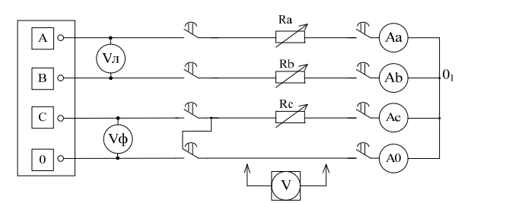

Рисунок 1. Соединение нагрузки по схеме «звезда»

Ход работы

|  |  |  |  |  |  |  |  |  |  |  |  |  |  |
| --- | --- | --- | --- | --- | --- | --- | --- | --- | --- | --- | --- | --- | --- |
| Нагрузка | Uл | Uф | Uа | Uв | Uс | Iа | Iв | Iс | I0 | U001 | Pа | Pв | Pс |
| В | В | В | В | В | А | А | А | А | В | Вт | Вт | Вт |
| Симметричная без нулевого провода | 110,29 | 63,71 | 63,38 | 63,68 | 63,2 | 0,82 | 0,81 | 0,81 | 0 | 0 | 51,474 | 51,665 | 51,897 |
| Несимметричная  без нулевого  провода | 110,16 | 63,45 | 72,59 | 72,51 | 47,47 | 0,93 | 0,94 | 1,23 | 0 | 15,86 | 68,009 | 67,747 | 58,258 |
| Обрыв фазы «С» | 110,31 | 63,43 | 54,98 | 55,22 | 94,99 | 0,7 | 0,7 | 0 | 0 | 31,64 | 38,945 | 38,833 | 0,091 |
| КЗ фазы «С» | 110,05 | 63,77 | 110,43 | 110,35 | 0,02 | 1,41 | 1,4 | 2,44 | 0 | 63,44 | 155,34 | 155,072 | 0,06 |
| Несимметричная  нагрузка при  наличии  нулевого  провода | 110,29 | 63,71 | 63,39 | 63,69 | 63,19 | 0,64 | 0,64 | 1,27 | 0,63 | 0,01 | 40,154 | 40,303 | 80,943 |

1 см = 20 В

1. Cимметричная нагрузка

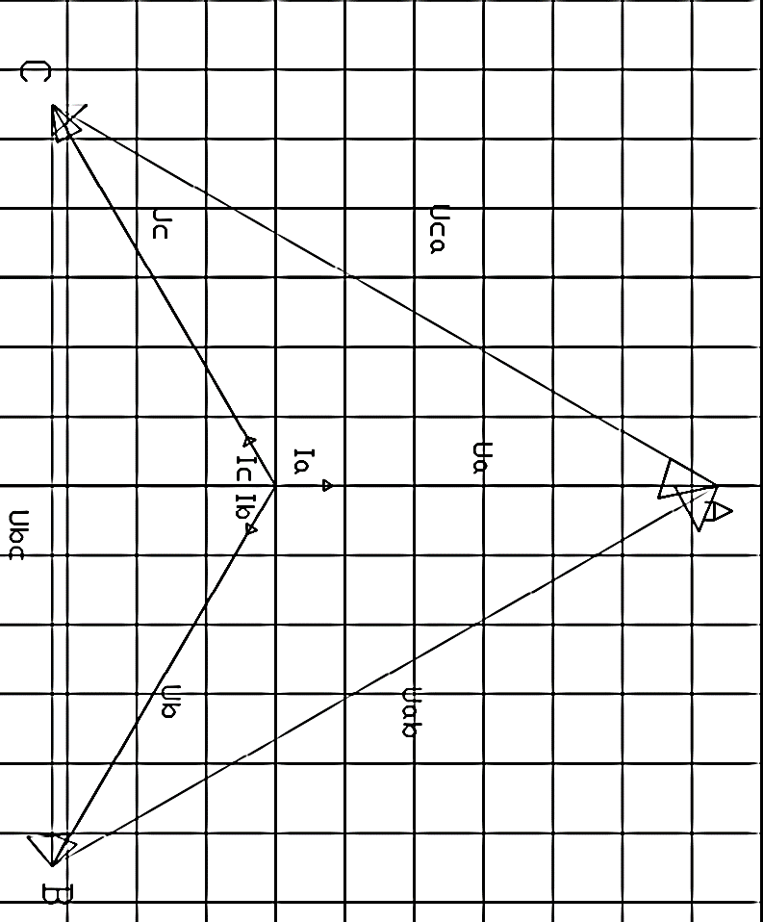

2. Один случай несимметричной нагрузки по фазе «C»

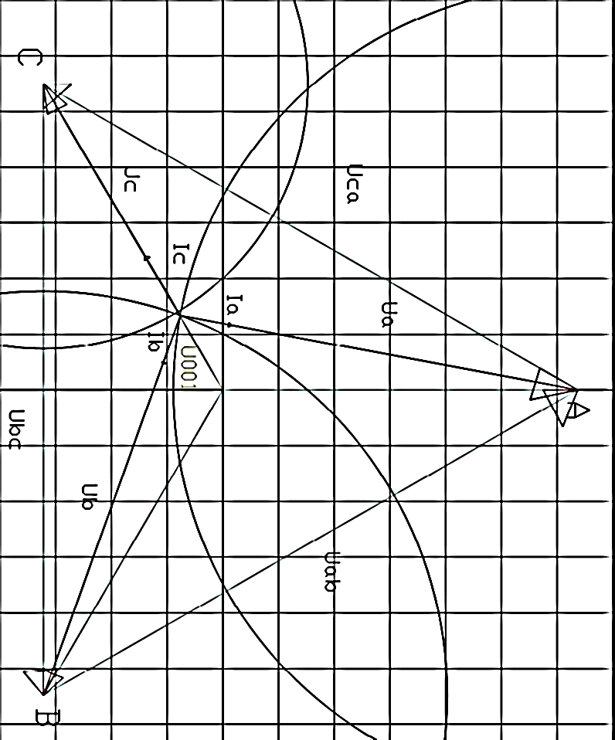

3. Обрыв фазы «С»

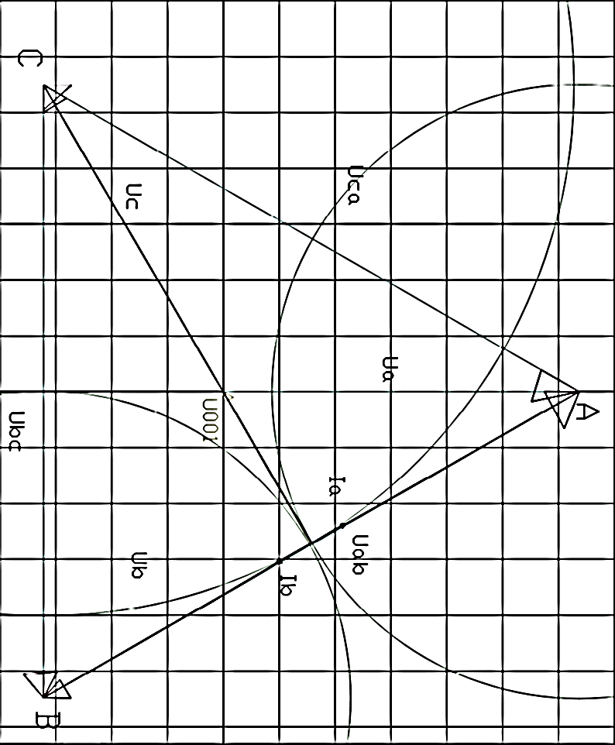

4. Короткое замыкание фазы «С»

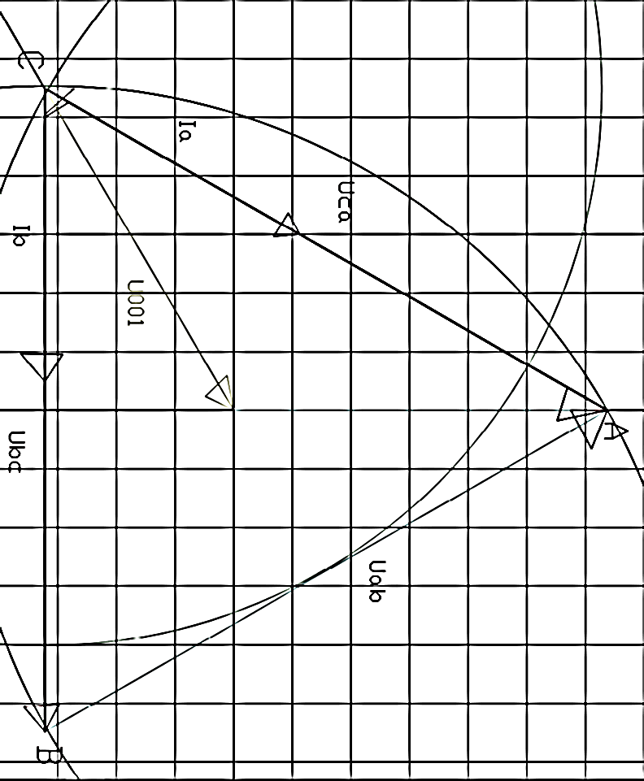

5. Несимметричная нагрузка с нулевым проводом

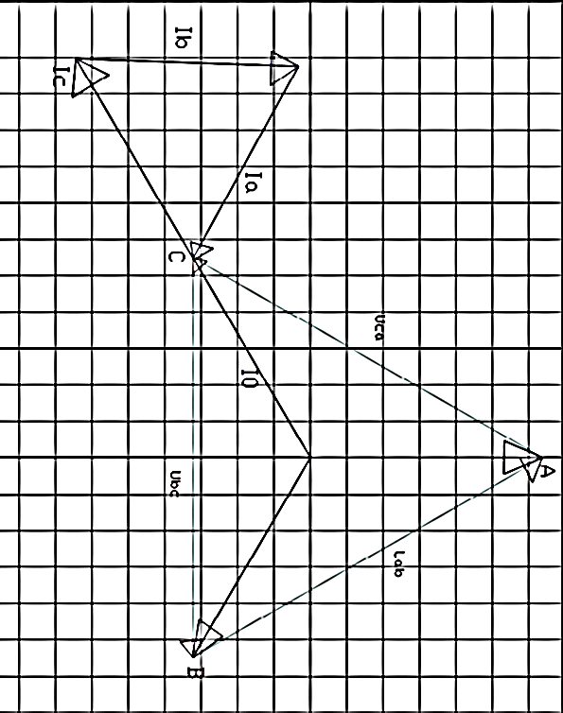

2) Pa = Ia2* R­a = 0,822 * 100 = 67.24 ~ 68.09 -> схожи в пределах погрешности

3) Нулевой провод используется для распределения нагрузки между фазами в трехфазной системе. Он обеспечивает возможность подключения нагрузки, которая требует нулевого провода для правильного функционирования, например, в случае однофазных нагрузок или нагрузок с несимметричными токами.

Вывод: построил векторные графики трехфазной схемы “Звезда”